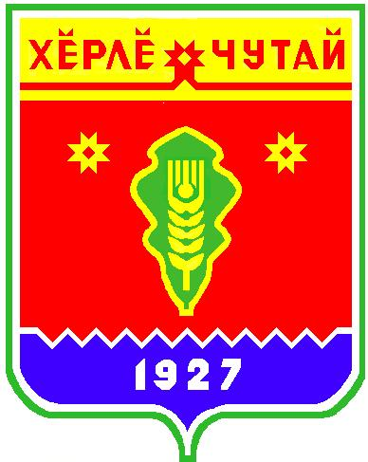

ВЕСТНИК
Хозанкинского сельского поселения

с
Информационное издание администрации Хозанкинского сельского поселения Красночетайского района Чувашской Республики
31 мая 2022 г.
№ 14

Постановление
администрации Хозанкинского сельского поселения от 30.05.2022 № 38

«О внесении изменения в постановление администрации Хозанкинского сельского поселения Красночетайского района Чувашской Республики от 15.01.2016 № 9 «Об утверждении порядка создания координационных или совещательных органов в области развития малого и среднего предпринимательства при администрации Хозанкинского сельского поселения

В соответствии с Федеральным законом от 24.07.2007 № 209-ФЗ «О развитии малого и среднего предпринимательств в Российской Федерации», Законом Чувашской Республики от 19.10.2009 № 51 «О развитии малого и среднего предпринимательства в Чувашской Республике» администрация Хозанкинского сельского поселения Красночетайского Чувашской Республики постановляет:

1. Внести в пункт 3 изменение, изложив его в следующей редакции:
« Глава администрации Хозанкинского сельского поселения в течение 30 дней со дня поступления обращения с предложением создать координационный или совещательный орган рассматривает его и информирует инициатора о принятом решении.»
2. Настоящее постановление вступает в силу после дня его официального опубликования.

Глава Хозанкинского сельского поселения Л.Г. Кузнецова

ВЕСТНИК  Хозанкинского сельского поселения  Тир. 100 экз. | д. Санкино ул. Ленина дом 6  krchet-hozan@cap.ru  Номер сверстан специалистом-экспертом администрации Хозанкинского сельского поселения  Ответственный за выпуск:  Л.Г. Кузнецова |  | Выходит на русском языке

